PROJETO DE LEI Nº 572, DE 2020

Cria a Região Administrativa de Botucatu.

A Assembleia Legislativa do Estado de São Paulo decreta:

Artigo 1º- Fica criada a Região Administrativa de Botucatu, com sede naquele Município.
Artigo 2º- Integram a Região Administrativa de Botucatu os Municípios de: Águas de Santa Bárbara, Anhembi, Areiópolis, Avaré, Bofete, Botucatu, Cerqueira César, Cesário Lange, Conchas, Guareí, Iaras, Itatinga, Jumirim, Laranjal Paulista, Pardinho, Pereiras, Porangaba, Pratânia, Quadra, São Manuel e Torre de Pedra.
Artigo 3º - Os municípios da Região Administrativa de Botucatu serão agrupados em Regiões de Governo da seguinte forma:
I - Região de Governo de Avaré: Águas de Santa Bárbara, Areiópolis, Avaré, Cerqueira César, Iaras, Itatinga, Pratânia, São Manuel;
II - Região de Governo de Botucatu: Anhembi, Bofete, Botucatu, Cesário Lange, Conchas, Guareí, Jumirim, Laranjal Paulista, Pardinho, Pereiras, Porangaba, Torre de Pedra, Quadra;
Artigo 4º - O Município sede da Região Administrativa de Botucatu contará com os seguintes Equipamentos Públicos, ficando à conta da administração estadual a respectiva efetivação dos mesmos:
I - Departamento Regional de Saúde - DRS
II - Escritório Regional do Interior - Secretaria de Desenvolvimento Regional
III - Departamento de Estradas de Rodagem - DER
IV - Companhia de Desenvolvimento Habitacional e Urbano - CDHU
V - Posto Fiscal da Secretaria Fazenda
Artigo 5º - O Município sede da Região Administrativa de Botucatu e a Região de Governo de Avaré não terão prejuízo dos equipamentos públicos já existentes.
Artigo 6º- As despesas decorrentes da aplicação desta lei correrão à conta de dotações orçamentárias próprias, consignadas no orçamento vigente.
Artigo 7º- Esta lei será regulamentada 180 (cento e oitenta) dias após sua publicação.
Artigo 8º- Esta lei entra em vigor na data da sua publicação.

JUSTIFICATIVA
O presente Projeto de Lei pretende criar a Região Administrativa de Botucatu. A apresentação desta propositura vem em resposta aos anseios dos municípios que compõem a Região de Botucatu e Avaré, dadas as suas referências regionais, principalmente nas áreas da educação, saúde e turismo, bem como, sua localização privilegiada e estratégica.
Em relação à área da Educação, Botucatu se destaca no Ensino Superior Público; são dois campi da Universidade Estadual Paulista Júlio de Mesquita Filho - UNESP (Faculdade de Medicina de Botucatu; Instituto de Biociências de Botucatu; Faculdade de Medicina Veterinária e Zootecnia; Faculdade de Ciências Agronômicas), e um campus da Faculdade de Ensino Tecnológico - FATEC, e tantas outras instituições particulares que oferecem cursos presenciais, semipresenciais e Ensino a Distância - EaD. Importante destacar que a cidade também conta com uma unidade do Instituto Embraer de Educação e Pesquisa, o Colégio Embraer - Casimiro Montenegro Filho.
Na área da saúde, exalta-se a importância do Complexo do Hospital das Clinicas, da Faculdade de Medicina de Botucatu - HCFMB, responsável pelo atendimento de média e alta complexidade, sendo referência para toda a região, posto que atende 70 cidades e cerca de 2 milhões de habitantes.
O complexo do HCFMB é composto pelo Hospital Estadual de Botucatu, pelos Prontos-Socorros adulto e pediátrico, por 4 Casas de Apoio que abrigam acompanhantes de pacientes, e pelo Serviço de Atenção e Referência em Álcool e Drogas - SARAD, que é a primeira clínica para dependentes químicos de álcool e drogas do Governo do Estado, atendendo toda a Região do Polo Cuesta (Botucatu) e Vale Jurumirim (Avaré), e de certa forma boa parte da DRS VI.
Ainda na área da saúde, Botucatu conta com uma unidade do Ambulatório Médico de Especialidades de Botucatu - AME BOTUCATU, que recebe pacientes de 25 municípios, e possui atendimento médico ambulatorial especializado, voltado para investigação diagnóstica, orientação terapêutica e resolutividade cirúrgica para casos de pequena e média complexidade.
Não podemos nos esquecer de mencionar que Botucatu é privilegiado, pois é uma das 11 cidades do interior paulista que dispõe de uma unidade da Rede Lucy Montoro. A Rede tem por objetivo proporcionar o melhor e mais avançado tratamento de reabilitação para pacientes com deficiências físicas incapacitantes, motoras e sensório-motoras.
Avaré, também, se destaca na área da saúde, sendo referência para 17 cidades da região; a Santa Casa de Avaré está integrada com o Hospital das Clinicas de Botucatu, atendendo, além dos 90 mil habitantes do município, pacientes de cidades vizinhas. Outrossim, encontra-se em fase de construção uma unidade do AME.
Em relação à educação Avaré possui várias faculdades particulares, já na esfera pública está a Fundação Regional Educacional de Avaré - FREA, fundação municipal, criada em 1968, e o Instituto Federal São Paulo, que dentre os vários cursos ministrados destacam-se os cursos superiores de Agronegócio, Gastronomia e Engenharia de Biossistemas.
Avaré se sobressai na área do Agronegócio, sendo o 2º mais importante Núcleo de Criadores de Gado Nelore do Estado, destacando-se pela tradicional Exposição Municipal Agropecuária de Avaré - EMAPA, considerada a 3ª maior feira do Estado, que reúne criadores e pecuaristas de várias partes do País.
A cidade de Avaré tornou-se Estância Turística, em 2002, por possuir atrativos históricos, artísticos, religiosos e inigualáveis belezas naturais, notavelmente a Represa Jurumirim que chama atenção pelas ruas arborizadas e pelos lagos ornamentais. O Horto Florestal, criado em 1945 pelo governo do estado, é considerado um roteiro turístico obrigatório.
Ademais, a Região de Botucatu e Avaré conta com polo madeireiro e moveleiro, e ainda possui um dos mais importantes polos aeronáuticos do Brasil. No que diz respeito ao turismo, a região contem a Estância Turística de Avaré e a Estância Hidromineral de Águas de Santa Bárbara; classificação de Municípios de Interesse Turístico - MIT para: Anhembi, Bofete, Botucatu, Cesário Lange, Laranjal Paulista, Pardinho e São Manuel; e ainda conta com o primeiro e único consórcio intermunicipal de turismo - Pólo Cuesta, criado em 2001, sendo considerado um projeto pioneiro no estado de São Paulo.
Criar a Região Administrativa de Botucatu contribuirá para melhorar a distribuição e delimitação do espaço geográfico. Oportuno salientar, que a maior distância entre as localidades elencadas no Artigo 2º desta propositura, não ultrapassa 217 (duzentos e dezessete) quilômetros do município sede da futura região administrativa - Botucatu. Se comparada com a atual sede da RA Sorocaba, a distância salta para 436 (quatrocentos e trinta e seis) quilômetros, conforme demonstrado no estudo abaixo:

Acerca da localização é formada por importante malha rodoviária, tais como a Rodovia Presidente Castello Branco- SP 280 e a Rodovia Marechal Rondon - SP 300, que são as principais vias de ligação para todo o estado e demais regiões do país, além de possuir 2 aeroportos, o que em termos de logística, atrairá mais investimentos, movimentando a economia e contribuindo para a geração de emprego e renda.
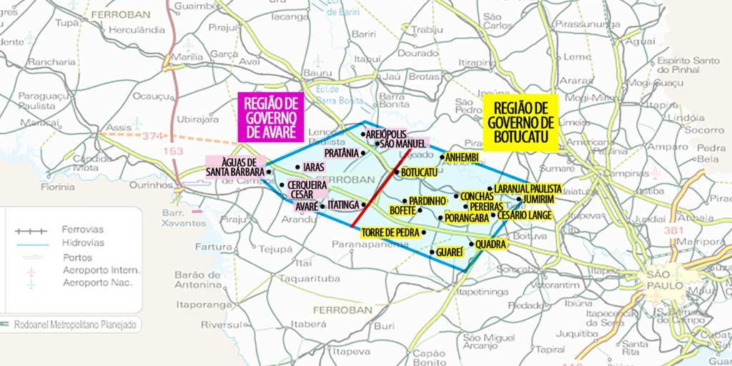

Por ser referência regional, Botucatu preenche todos os requisitos necessários para funcionar como sede de Região Administrativa, haja vista que já conta com os seguintes equipamentos públicos: I - Diretoria Regional de Educação - DRE; II - Diretoria Regional de Assistência e Desenvolvimento Social - DRADS; III - Companhia Ambiental do Estado de São Paulo - CETESB; IV - Batalhão da Polícia Militar; V - Seccional da Polícia Civil; VI - Coordenadoria de Desenvolvimento Rural Sustentável - CDRS e Coordenadoria de Defesa Agropecuária - CDA, restando tão somente a necessidade de o Estado provê-lo com os demais equipamentos públicos listados no Artigo 4º deste projeto.
Por derradeiro, a criação da Região Administrativa de Botucatu, certamente trará maiores benefícios, desenvolvimento social e econômico para todos os municípios envolvidos, uma vez que irá contribuir para a aproximação do poder público junto aos municípios/população, celeridade na resolução das demandas, encurtando distâncias, e contribuindo para a redução de custos com combustível e pedágio, bem como, reduzirá os índices de acidentes rodoviários.
Desta feita, em razão da importância da questão posta em pauta é que solicito aos meus nobres pares, Senhoras Deputadas e Senhores Deputados, para que, no uso habitual da sua sabedoria, expressem seu apoio ao presente Projeto de Lei.

Sala das Sessões, em 3/9/2020.

a) Fernando Cury – CIDADANIA

